MATEMÁTICA - LABIRINTO DA MULTIPLICAÇÃO

Hoje, participaremos de um jogo chamado labirinto da multiplicação.
Você deverá pintar somente os números referentes a tabuada escolhida.
O link do jogo está disponível abaixo.
https://www.digipuzzle.net/minigames/mathmaze/mathmaze.htm?language=portuguese&linkback=../../pt/jogoseducativos/matematica-multiplicacao/index.htm
Após o jogo, você deverá pintar os números referente a tabuada indicada.

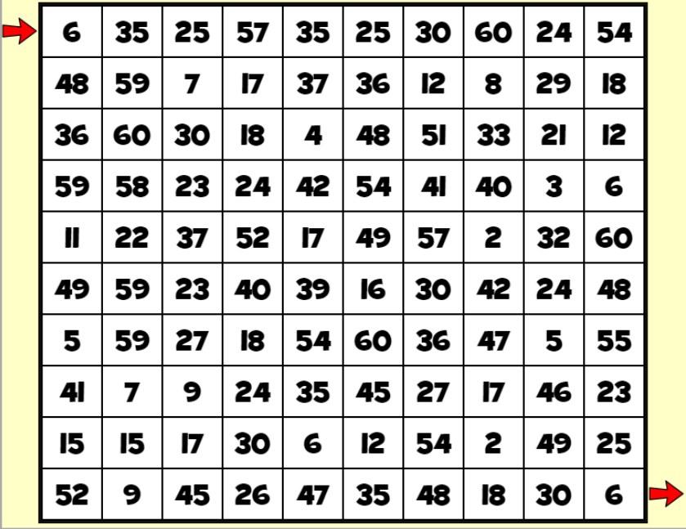
TABUADA DO 6

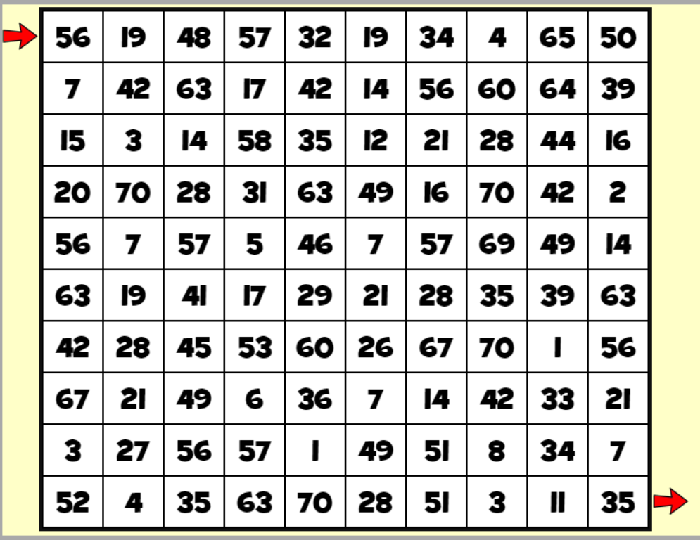
TABUADA DO 7

Agora que você já percorreu o labirinto, elabore uma tabela para a tabuada do 6 e do 7 e escreva abaixo os resultados que você pintou e a multiplicação referente a ela. Veja o exemplo:

6 = 6X1

